Bienes muebles pendientes anexo Salvador Allende

ESPECIFICACIONES TÉCNICAS

Nº | MOBILIARIO | ESPECIFICACIONES | CANTIDAD | IMAGEN REFERENCIAL
1 | Silla universitaria tipo pupitre | Silla Universitaria, estructura metálica o tuvo ovalado gris, asiento y respaldo de polipropileno de alta densidad o material equivalente o superior, debe incluir paleta abatible de polipropileno o madera melamina.  Color rojo similar según imagen referencial. Debe incluir patines en patas, para evitar rayado de piso. Medidas: entre (45/50cms) x (75/80cms) x (33/40cms)  Todas las dimensiones son referenciales, y podrán tener una dispersión aceptable según evaluación técnica del área requirente. | 50 unid. | 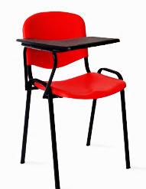
2 | Silla académicos | Silla ejecutiva con mecanismo pistón regulación en altura, estructura de polipropileno o nylon de alta resistencia, brazos fijos de polipropileno, nylon de alta resistencia o madera, respaldo de material malla poliéster microperforada o espuma forrada en lanilla con apoya cabeza regulable, asiento de espuma forrada en lanilla o material equivalente. Debe incluir patas con ruedas. Color negro. Medidas: entre (55/61cms) x (89/95cms) x (50/55cms)  Todas las dimensiones son referenciales, y podrán tener una dispersión aceptable según evaluación técnica del áre requirente. | 3 unid. | 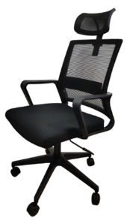
3 | Biblioteca | Biblioteca puertas abatibles, de 200x100x40 cm. Estructura, repisas y puertas en Melamina color peral. Terminaciones tapacantos PVC, cerradura pitón y llave. Tirador metálico.  Todas las dimensiones son referenciales, y podrán tener una dispersión aceptable según evaluación técnica del área requirente. | 5 unid. | 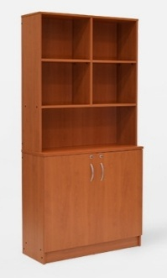
4 | Estación de trabajo  75x120x120 | Estación de trabajo Tipo L. Medidas 75x120x120. Con cajonera y pie de disco. Cubierta melamina color peral. Cajonera 2 cajones y 1 kardex, rieles telescópicos, tirador  metálico, con chapa y juego de llaves. Terminaciones en PVC.  Todas las dimensiones son referenciales, y podrán tener una dispersión aceptable según evaluación técnica del área requirente. | 4 unid. | 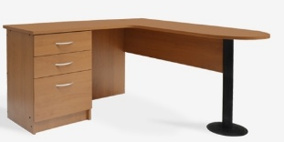
5 | Escritorio simple con cajonera 75 x 120 x 60 | Escritorio panel con cajonera. Medidas aprox. 75x120x60. Melamina color peral. 2 cajones con correderas telescópicas. Imagen referencial.  Todas las dimensiones son referenciales, y podrán tener una dispersión aceptable según evaluación técnica del área requirente. | 2 unid. | 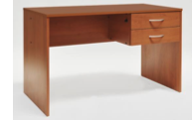
6 | Pizarra salas metros de largo | Pizarras acrílicas salas, según las siguientes dimensiones; 240x150 | 8 unid.

